Поведение в чрезвычайных ситуациях

Особенности обеззараживания

При дезактивации необходимо выполнить следующие меры:

* обмести стены, потолок, мебель, все предметы щеткой (веником) и протереть все влажной тряпкой
* мягкую мебель пропылесосить, а затем протереть влажной тряпкой;
* вымыть пол мыльной водой;
* с помощью щланга обмыть наружные поверхности здания;
* твердую упаковку (тару), в которой хранятся продукты и вода, обмыть водой, а мягкую упаковку сначала обмести веником и слегка опрыскать водой, а после высыхания содержимое осторожно переложить (перелить) в чистую тару;
* продукты (мясо, сыр, сливочное масло, творог), хранящиеся в негерметичной таре, дезактивировать путем снятия верхнего слоя толщиной не менее 2—3 мм; рыбу, овощи и фрукты обмыть струей воды, а при необходимости и срезать верхний слой; картофель, морковь и другие корнеплоды тщательно вымыть, очистить и сварить; молоко прокипятить, можно переработать в творог (за время переработки и хранения произойдет естественный спад радиоактивности); другие жидкие продукты (например, растительное масло) и воду дезактивировать можно путем отстаивания (3—5 сут) или фильтрации; воду в колодцах следует обеззараживать путем ее откачивания и снятия грунта со дна колодца, а также обмывания сруба и дезактивации прилегающего к колодцу участка местности в радиусе 15—20 м, для чего верхний слой грунта толщиной в 5—10 см снимается и заменяется чистым песком.

После дезактивации использовать воду можно только после дозиметрического контроля, который осуществляют специальные лаборатории.

Если жилище заражено отравляющими веществами или бактериальными средствами, вы должны, не снимая средства индивидуальной защиты органов дыхания и кожи, провести дегазацию и дезинфекцию. Для этого необходимо:

* тряпками, смоченными дегазирующими (дезинфицирующими) растворами хлорной извести, хлорамина, щелочи, формалина или других веществ, протереть потолки, стены, пол, лестницы, двери, мебель и все другие имеющиеся предметы; унитазы засыпать хлорной известью; мягкую мебель обработать 3%-ным раствором хлорамина, а после высыхания пропылесосить;
* все изделия из хлопчатобумажной ткани и посуду прокипятить в 2%-ном растворе питьевой соды, кроме того, дополнительно обработать горячим утюгом все изделия из ткани

**Обеззараживание территории**

Удалить радиоактивные вещества с территории, имеющей твердое покрытие, можно путем смывания их сильной струей воды. Радиоактивное заражение грунта снижается до минимума при переворачивании его верхнего слоя. Перед проведением этой работы постарайтесь получить соответствующую консультацию от специалистов гражданской обороны.

Обтирочные материалы, тряпки сожгите в глубокой яме или закопайте.

После завершения всех работ по обеззараживанию обязательно нужно пройти полную санитарную обработку в санитарно-обмывочном пункте (СОП), в бане, в душевых павильонах.

В ходе полной санитарной обработки соблюдайте следующий порядок:

* перед входом в раздевальное отделение (раздевалку) снимите средства защиты кожи, верхнюю одежду и головной убор;
* в раздевальном отделении снимите противогаз (респиратор или противопыльную тканевую маску), обувь, остальную одежду, белье;

— пройдите медосмотр и обработайте все слизистые оболочки 2%-ным раствором питьевой соды;

* получив мыло и мочалку, следуйте в обмывочное отделение, где под душем не менее двух раз тщательно обмойте теплой водой с мылом руки, лицо и голову, а затем все тело;
* после мытья под душем пройдите дозиметрический контроль; если он покажет недостаточность обработки, повторите ее;
* в одевальном отделении вторично пройдите медосмотр, только после этого разрешается надеть чистое белье и незараженную одежду, обувь и головной убор.

При невозможности пройти санобработку в СОП (бане) организуйте ее дома. В этом случае обязательно выполните следующее:

— проведите обеззараживание одежды, обуви и головного убора, подготовьте смену чистого белья и сложите все в том месте, где вы будете одеваться после помывки;

* под теплым душем не менее двух раз тщательно обмойте водой с мылом руки, лицо и голову, а затем все тело;
* насухо оботритесь и наденьте чистое белье и обеззараженную одежду.

При первой возможности явитесь в ближайшее учреждение медицинской службы го с целью проверки' качества санитарной обработки, проведенной вами в домашних условиях

Действия после выхода из очага поражения

После выхода из очага ядерного поражения на незараженную территорию необходимо:

* снять средства индивидуальной защиты кожи, верхнюю одежду и, встав спиной к ветру, осторожно стряхнуть с них пыль и повесить на веревку (проволоку, перекладину); затем обмести развешанные вещи сверху вниз веником, щеткой, жгутом из сена (соломы) или выбить остатки пыли палкой;
* очистить от грязи обувь и протереть ее влажной тряпкой или ветошью (очистить веником или щеткой);
* прополоскать в проточной воде одежду и белье;
* снять и продезактивировать противогаз в такой последовательности: вынуть коробку из сумки; сумку тщательно вытряхнуть; тампоном, смоченным мыльной водой или жидкостью из ИПП-8, протереть коробку, соединительную трубку и лицевую часть;
* вытряхнуть противопыльную тканевую маску и постирать; ватно-марлевую повязку уничтожить (зарыть в землю);
* снять перчатки и, отряхнув их, протереть смоченной в растворе тряпкой;
* провести частичную санитарную обработку: тщательно вымыть руки водой с мылом, обработать ногти, обмыть (или протереть) лицо так, чтобы смывная вода не попала в глаза, рот, нос, обмыть открытые участки тела, прополоскать чистой водой рот, нос и горло и промыть глаза.

После санитарной обработки надо обязательно подвергнуть себя, всю одежду и средства индивидуальной защиты дозиметрическому контролю. Если в результате проверки окажется, что заражение остается выше допустимой нормы, санитарную обработку следует повторить.

После выхода из очага химического поражения необходимо:

* внимательно осмотреть себя и окружающих с целью обнаружения капель отравляющих веществ;
* обнаруженные капли снять тампоном или куском ткани (бумагой), а затем быстро обработать эти места жидкостью из ИПП-8;

пройти полную санитарную обработку и проверку в медицинском учреждении

Действия при **наводнении**

Оказавшись в районе наводнения, каждый житель обязан:

* проявить полное самообладание и уверенность, что помощь будет оказана, личным примером и словами воздействовать на окружающих с целью пресечения возникновения паники;
* оказывать помощь Детям и престарелым, в «верную очередь больным;
* привести в действие имеющиеся в вашем распоряжении плавсредства, при отсутствии их соорудить простейшие плавучие средства из подручных материалов: бревен, досок, автомобильных камер, бочек, бидонов, бурдюков, сухого камыша, связанного в пучки.

Основные способы использования подручных средств и лодок для создания плотов (плотиков) и паромов представлены на рис. 34.

В качестве спасательных кругов на каждом плоту желательно иметь одну-две надутые автомобильные камеры.

Неукоснительно выпоЛТ5яйте все требования комендантской службы и спасательных подразделений и формирований, чтобы не подвергать опасности свою жизнь и жизнь тех, кто вас спасает.

Поведение в **случае землетрясения**

При первом же толчке как можно быстрее нужно покинуть здание, при невозможности сделать это встаньте в дверном или оконном проеме.

Если вы находитесь на улице, отбегите от зданий и сооружений к центру широкой улицы или на любое свободное от застройки место.

Поведение при угрозе селя

Помогите выйти из опасных участков детям и старикам, в первую очередь выносите больных и неспособных передвигаться самостоятельно; все трудоспособные жители обязаны принять активное участие в укреплении плотин, в возведении препятствий для селевого потока.

Поведение при ураганах и снежных заносах

При получении сообщения о приближении урагана выполните следующее:

— приведите в готовность все имеющиеся убежища (погреб, подполье, подвал);

— соберите всех членов семьи поближе к укрытиям;

— машины, хозяйственный инвентарь и животных укройте в безопасном месте.

В предвидении снежных заносов в нужных местах устраивайте снегозащитные заграждения (рис. 35). На проселочных дорогах установите вехи.

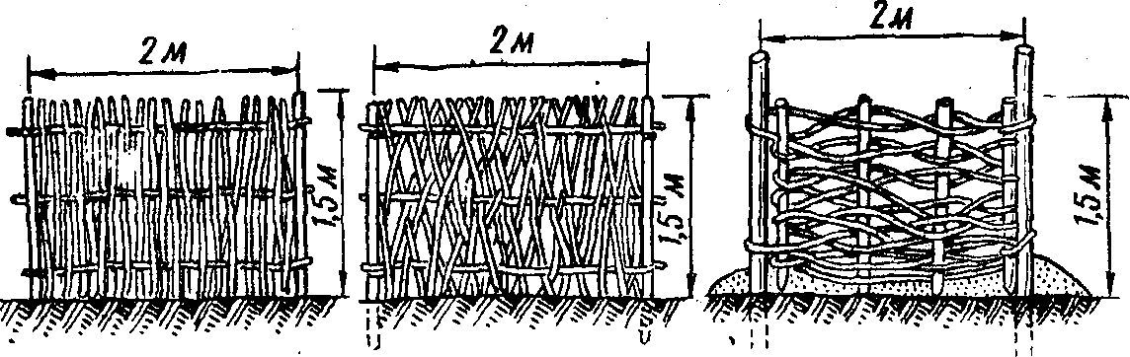

Рис.. Снегозащитные заграждения (хворостяные щиты)

Поведение при ликвидации последствий аварий на объекте народного хозяйства

К наиболее типичным последствиям аварий относятся взрывы, пожары, затопления, обвалы в шахтах, провалы в подземные выработки и заражению окружающей среды сильнодействующими ядовитыми веществами.

Запомните следующие основные правила поведения при авариях:

— в любой обстановке сохранять самообладание; каждый (на своем рабочем месте) должен сделать все возможное для снижения губительных последствий аварии: обеспечить то правильное отключение энергоисточников, остановить транспортирующие устройства, агрегаты, аппараты; перекрыть сырьевые, газовые, паровые и водяные коммуникации в соответствии с условиями технологического процесса и правилами техники безопасности;

* рабочим и служащим, входящим в состав невоенизированных формирований, незамедлительно прибыть на место их сбора;
* остальным рабочим и служащим действовать в соответствии с указаниями руководства.

Оказание первой медицинской помощи (самопомощи и взаимопомощи) пострадавшим

При действиях в очагах поражения, при стихийных бедствиях может оказаться много пострадавших, поэтому каждый должен уметь:

— наложить повязку на любую рану (ожог), используя для этой цели перевязочный медицинский пакет, бинт, чистое белье, салфетку, кусок любой чистой материи;

— остановить с помощью жгута или закрутки (рис.36) артериальное кровотечение (артерия прижимается пальцем к кости выше раны, после чего, не отнимая палец, рядом на кожу накладывается кусок материи, а на нее жгут или закрутка); поскольку жгут и закрутку держать более одного часа зимой и двух часов летом нельзя, под повязку кладется записка с указанием времени наложения жгута (закрутки);

* обеспечить неподвижность поврежденных костей при переломах и вывихах: к поврежденной конечности надо уметь прибинтовать шину (доску, палку, полоску фанеры) так, чтобы она захватила суставы ниже и выше места перелома. Между шиной и телом обязательно кладется прокладка из ваты, пакли, листьев, мха и т. п. При открытом переломе предварительно делается повязка на место раны, после чего кладется прокладка; при отсутствии шины и подручных средств поврежденная нога прибинтовывается к здоровой, а поврежденная рука— к телу, так, как показано на рисунке

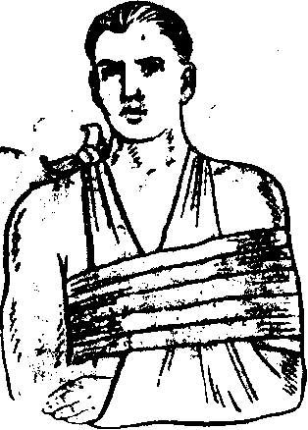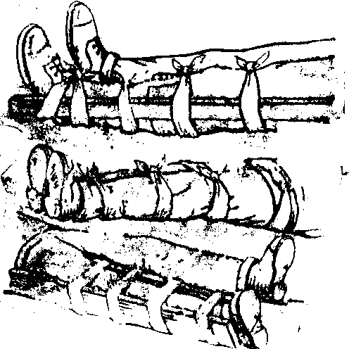

Рисунок. Способы фиксации переломов рук и ног

— сделать искусственное дыхание пострадавшему, если у него произошла полная остановка дыхания; наиболее эффективный метод искусственного дыхания «изо рта в рот» (рис. 38) основан на активном вдувании воздуха в легкие пострадавшего (активный вдох и пас— правильно проводить наружный массаж сердца (при остановке сердечной деятельности) путем ритмичных надавливаний в области грудины.

Каждый обязан не только оказать первую медицинскую помощь, но и умело доставить пострадавшего в ближайший медицинский пункт с помощью носилок, лямок, подручных средств и на себе (рис. 39).

В связи с большим количеством пораженных медицинские работники не всегда смогут обеспечить уход за ними, поэтому каждый должен знать основы ухода за больными.

Пораженных лучевой болезнью или инфекционных больных при отсутствии возможности госпитализировать необходимо изолировать дома и организовать правильный уход за ними. При этом нужно обеспечить, чтобы инфекционные больные размещались отдельно от пораженных лучевой болезнью.

Во время ухода за пораженными бактериальными средствами и радиоактивными веществами соблюдаются следующие правила:

— строго выдерживаются все предписания врача;

— утром и вечером производят замеры температуры и контролируется частота пульса;

* проводится уход за полостью рта больного, после каждого приема пищи она обрабатывается ватным тампоном, смоченным 5%-ным раствором борной кислоты или 2%-ным раствором питьевой соды;
* питание больных производится наиболее доброкачественной пищей, используется только кипяченая вода;
* своевременно производится уборка и обеззараживание всех выделений больных;
* не менее двух раз в сутки проветривается помещение, в котором размещаются больные, и проводится влажная уборка с использованием дезинфицирующих растворов;

— во время контакта с больными медперсонал использует ватно-марлевую повязку и специальную одежду, перчатки и резиновую обувь, которые должны сниматься сразу после выхода из помещения для больных и регулярно дезинфицироваться;

— после каждого соприкосновения с больным и всеми предметами, которыми он пользовался, руки следует мыть и дезинфицировать их раствором хлорамина с последующим интенсивным обмыванием водой; общаясь с больными нужно иметь при себе полотенце, один конец которого должен быть смочен дезинфицирующим раствором;

— посуду, бывшую в употреблении больного, кипятят в 1—2% растворе соды и мыла в течение 30 мин, постельное белье больного замачивается на 3 ч в 1% растворе хлорамина, затем кипятят в мыльно-щелочном растворе.

В очагах ядерного поражения у большого числа пострадавших могут возникнуть ожоги в результате воздействия светового излучения и пожаров. Ожоги могут быть и химического происхождения — от воздействия кислот и щелочей. Тяжесть ожога определяется размерами обожженной поверхности тела и его глубиной.

Первую медицинскую помощь обожженным оказывайте в такой последовательности:

* потушите на пострадавшем горящую одежду, для чего используется какое-либо полотенце (одеяло, пальто), плотно прижимается к телу пострадавшего; нельзя сбивать пламя руками или какими-то предметами, так как от этого пламя будет только усиливаться;
* обожженную часть тела освобождают от одежды, обрезав ее вокруг и оставляя прилипшую к ожогу; нельзя вскрывать пузыри, касаться ожоговой поверхности руками, смазывать ее жиром, мазью и другими веществами;

— на ожоговую поверхность наложите стерильную повязку, которая должна состоять из 3—4 слоев марли, закрепите ее бинтом; при ожогах, занимающих большую поверхность, пораженного завернуть в чистую простыню и доставить в лечебное учреждение.

При обширных ожогах пострадавшие испытывают сильную боль; для ее ослабления следует использовать противоболевое средство. Пострадавшему по возможности необходимо дать воды. В воду добавьте половину чайной ложки пищевой соды и чайную ложку поваренной соли (на 1 литр). Питье давайте теплым, небольшими порциями. Для оказания первой медицинской помощи при ожогах кислотами или щелочами места поражения промойте тщательно большим количеством воды и наложите стерильную повязку

Для оказания само- и- взаимопомощи при ожогах предназначены пакеты перевязочные медицинские.

В холодное время года пострадавшие, особенно тя-жело пораженные могут переохладиться или обморозиться. Помните признаки переохлаждения человека-озноб, сонливость и безразличие, затруднение движений. Обморожение части тела человека проявляется сильным побелением кожи и потерей чувствительности в пораженных местах, затем появляются отечность и пузыри.

При оказании первой медицинской помощи следует поместить пострадавшего в теплое помещение и согреть его — дать теплый чай, кофе. Если позволяют условия, нужно сделать теплую ванну, растереть кожу суконкой. При обморожении части тела в случае отсутствия пузырей на коже и отека разотрите ее рукой, чистой перчаткой, суконкой или марлевым тампоном, пока не восстановится чувствительность, появится боль н покраснеет кожа. При появлении отека, пузырей следует наложить стерильную повязку и отправить пострадавшего в лечебное учреждение.

Тяжелым осложнением травм и ожогов является травматический шок, при котором наблюдается резкий упадок сил и угнетение всех жизненных функций организма. Шок — это ответная реакция организма на сильные болевые раздражители. Особенно часто он возникает при тяжелых ранениях, переломах крупных костей, больших кровопотерях, обширных ожогах. Различают две фазы шока. Первая фаза — возбуждение: пострадавший беспокоен, стонет, мечется, пульс у него напряженный. Эта фаза короткая и быстро переходит во вторую фазу — угнетение. Пострадавший бледен, покрыт холодным потом, дыхание у него поверхностное, наступает состояние оцепенения.

Первую медицинскую помощь следует оказывать в следующем порядке:

— остановите кровотечение с помощью подручных , средств или кровоостанавливающего жгута;

— в случае перелома наложите шину;

—- введите противоболевое средство, содержащееся в шприц-тюбике, из аптечки индивидуальной АИ-2;

— наложите стерильную повязку на рану или ожоговую поверхность;

* потеплее укройте пострадавшего; если у него нет ранения живота, можете напоить его теплой подсоленной водой, чаем или кофе;
* со всеми предосторожностями направьте пострадавшего в лечебное учреждение.

**Литература**

1. Безопасность жизнедеятельности. Под ред. Э.А. Арустамова. М.: Дашков и К, 2006. – 476с.

2. Михайлов Л., Беспамятных Т. Безопасность жизнедеятельности. СПб: Питер, 2003. – 464с.